Teil 1: Inklusives Bildungssystem: Bayern
Inkludierende und separierende Förderung von Schüler*innen mit sonderpädagogischem Förderbedarf

von Hans Wocken

Die Bundesrepublik Deutschlan hat durch die Ratifizierung der Behindertenrechtskonvention (UN-BRK 2009) völkerrechtlich verbindlich versprochen, ein inklusives Bildungssystem aufzubauen. Für die empirische Prüfung, ob der Umbau des segregierenden Schulsystems progressiv vorangeschritten ist, haben zweierlei Kriterien prioritäre Bedeutung: Erstens ein deutlicher „Rückgang der Separation“ von Schüler*innen mit Behinderungen in Sonder- oder Förderschulen, und zweitens ein merklicher und zugleich moderater „Anstieg der Inklusion“ von Schüler*innen mit Behinderungen in allgemeinen Schulen. Die beiden Kriterien „Rückgang der Separation“ und „Anstieg der Inklusion“ können wie kommunizierende Röhren verstanden werden. Aus Weggängen aus den Sonderschulen resultieren Zugänge zu den allgemeinen Schulen. Mehr Inklusion in allgemeine Schulen muss mit weniger Separation in Sonderschulen Hand in Hand gehen.

Nach einem Jahrzehnt der UN-BRK soll hier nachgefragt werden, ob die Inklusionsreform in Bayern empirisch belegbare Erfolge aufweisen kann. Die Daten der folgenden Analysen stammen authentisch vom Bayerischen Landesamt für Statistik; sie wurden für die Fragestellung aufbereitet und neu berechnet.

Abb. 1: Entwicklung der Separationswerte (SW) und Inklusionswerte (IW) von Schüler*innen mit sonderpädagogischem Förderbedarf in Bayern (absolute Werte)

Der erste Eindruck aus Abb. 1 ist durchaus positiv. Die eingangs formulierten Kriterien werden scheinbar vollauf erfüllt. Erstens geht die Anzahl der Förderschüler in Sonderschulen (Separationswerte (SW)) kontinuierlich zurück. Zweitens steigt die Anzahl der inkludierten „Förderschüler“ in allgemeinen Schulen (Inklusionswerte (IW)) kontinuierlich an, und zwar mit imponierenden Fortschrittssprüngen. Die Separationswerte fallen, die Inklusionswerte steigen! Der erste Eindruck verspricht einen wunderbaren Traum. Ein bayerisches Inklusionsmärchen?

Der erste Eindruck ist leider trügerisch. Wir müssen genauer hinschauen und kritisch nachfragen, ob erstens die Anzahl der Förderschüler in Sonderschulen („Sonderschüler“) wirklich zurückgegangen ist, und zweitens, was man von dem imposanten Anstieg der Anzahl der Förderschüler in allgemeinen Schulen („Inklusionsschüler“) zu halten hat.

Ein inklusives Bildungssystem verlangt eine Minderung von Separation – so könnte ein Minimalkonsens aussehen. Jene Kinder mit Behinderung, die bislang in Sonderschulen sind, sollen in näherer Zukunft in zunehmendem Maße allgemeine Regelschulen besuchen. Die Anzahl der Sonderschüler muss folglich immer weniger werden, wenn von Inklusion in redlicher Weise gesprochen werden soll. Es ist keine Inklusion, wenn die bislang separierten Schüler*innen mit Behinderungen weiterhin wie gehabt in den Sonderschulen verbleiben. Inklusion ist ohne eine Reduktion der Separationswerte nicht zu haben, daran führt kein Weg vorbei.

Bayern soll in dieser Analyse nicht anderen Bundesländern vergleichend gegenübergestellt, sondern mit sich selbst verglichen werden. Weil es um die Darstellung einer Entwicklung geht, wird in Abb. 2 das Schuljahr 2008/09, also das letzte Jahr vor der Ratifizierung der UN-BRK, als Referenzjahr benutzt; die jeweiligen Veränderungen in den folgenden Schuljahren werden dann als prozentuale Abweichungen von diesem Ausgangsjahr (= 100 Prozent) dargestellt.

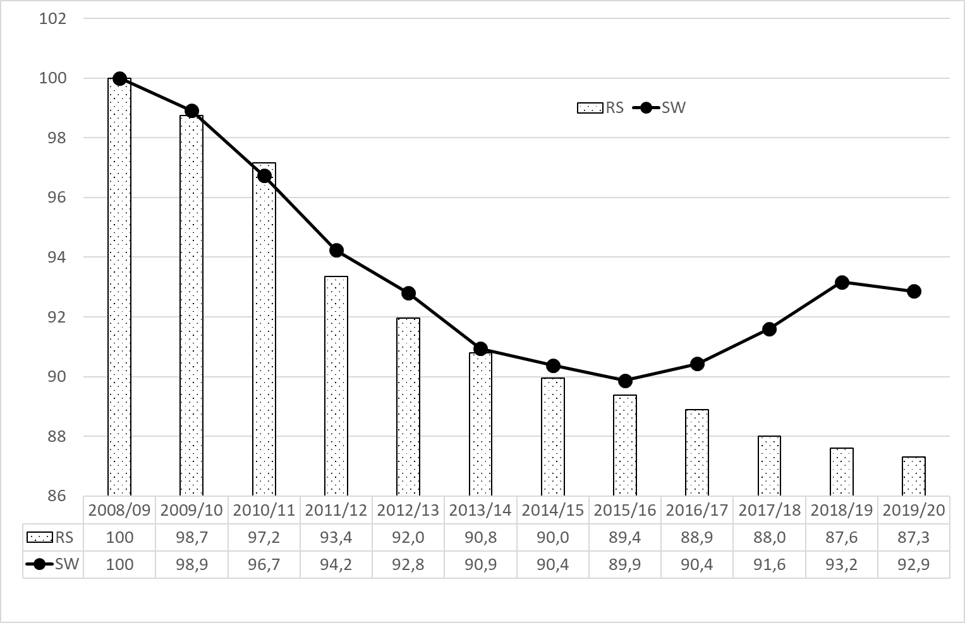
Abb. 2: Entwicklung der Separationswerte (SW) von Förderschülern und des Rückgangs der Regelschüler*innen in allgemeinen Schulen (RS)

Die Säulen in Abb. 2 demonstrieren den allgemeinen Schülerrückgang (RS); er beträgt deutlich mehr als 10 Prozent. Die Linie bildet den Schülerrückgang in den Förderschulen (SW) ab. Wenn in Sonderschulen die Schülerzahlen nicht nur aufgrund des allgemeinen Schülerrückgang von mehr als 10 Prozent zurückgehen, sondern gemäß der Inklusionsforderung zusätzlich durch eine Minderung der Separation geringer werden sollen, dann müsste eigentlich die Entwicklung der Separationsquote (Linie in Abb. 2) deutlich den Entwicklungstrend des allgemeinen Schülerrückgangs (Säulen in Abb. 2) unterschreiten. Die Abb. 2 belegt zwar deutlich, dass die Separationswerte durchaus geringer wurden, dass aber der Rückgang der Schülerzahlen in Sonderschulen und in den allgemeinen Schulen bis 2015/16 weitgehend parallel verlief; seit 2016/17 ist sogar, gegenläufig zum allgemeinen Schülerrückgang, wieder ein stärkerer Anstieg der Separation in Förderschulen zu beobachten. Im Jahr 2018/19 erreicht Bayern mit 4,7 Prozent die höchste Separationsquote seit 2000! Ironie der Geschichte: Dieser Spitzenwert wird ausgerechnet in einer Zeit errungen, in der die bayerische Bildungspolitik offiziell die Fahne der Inklusion gehisst hat und vollmundig verkündet: „Die Inklusion gehört zu den Kernaufgaben des bayerischen Schulsystems!“ (KMB 2019).

Die Abb. 2 veranschaulicht die empirische Realität: Die Schülerzahlen der Förderschulen sind bestenfalls im gleichen Umfang zurückgegangen wie die Schülerzahlen in den allgemeinen Schulen auch. Die Förderschulen haben zwar durchaus in dem Zeitraum Schüler verloren, aber diese quantitativen Einbußen sind dem allgemeinen Schülerrückgang zuzuschreiben und nicht durch die Inklusion bedingt. Die Förder- bzw. Sonderschulen haben sich relativ schadlos gehalten und ihre Schulen weiterhin gut gefüllt. Mindestens der prozentual gleiche Anteil der Schüler*innen mit sonderpädagogischen Förderbedarf verharrt also wie eh und je weiterhin in Sonderschulen. Die Inklusion ist an den bayerischen Förderschulen spurlos vorbeigegangen. Die bayerische Inklusion findet ohne eine wirkliche „Integration“ der Förderschüler in allgemeine Schulen statt. Separation as usual.

Und was ist von den gestiegenen Inklusionswerten zu halten (Abb. 1)? Inklusion und Separation verhalten sich in der bayerischen Inklusionsentwicklung gerade nicht wie kommunizierende Röhren, wie eingangs postuliert. Die empirischen Statistiken vermelden zwar einen rasanten Anstieg der Inklusionswerte, aber bei gleichzeitig stagnierenden Separationswerten! Wie ist das möglich?

Der bereits beschriebene Separationsstillstand besagt ja, dass die Schüler*innen mit Behinderung wie bisher trotz der Inklusionsreform im Wesentlichen in den Sonderschulen verblieben sind und es keinen massenhaften Exodus von Förderschülern aus den Sonderschulen gegeben hat. Woher kommen dann all die vielen, vielen Schüler*innen mit sonderpädagogischem Förderbedarf, die nun zu den aufgeblasenen Inklusionswerten führen? Ganz einfach: Die „neuen“ Förderschüler mit sonderpädagogischem Förderbedarf sind nicht ehemalige Sonderschüler, sondern sie kommen fast ausschließlich aus den Regelschulen selbst. In allen Regelschulen gibt es schwache, schwierige und schlechte Schüler, die früher „von Behinderung bedroht“ (Deutscher Bildungsrat) und heute Problemschüler oder Risikoschüler (PISA) genannt werden.

Diese Problem- und Risikoschüler werden per großherziger und dienstbarer sonderpädagogischer Diagnostik als Schüler*innen „mit sonderpädagogischem Förderbedarf“ identifiziert und etikettiert. Weil die neuen, etikettierten „Förderschüler“ aber in den Regelschulen verbleiben, gelten sie als „inkludiert“, und in der Folge schnellen die Inklusionswerte in schwindelerregende Höhen. Das Geheimnis der Inklusionswerte ist in Wahrheit eine unkontrollierte und ausufernde Etikettierungsschwemme. Diagnostische Wilderei in allgemeinen Schulen!

Eine ähnliche Deutung der Etikettierungschwemme ist auch bei dem Inklusionskritiker Otto Speck nachzulesen:

„Auf jeden Fall entspricht dem Anwachsen der Inklusionsquote keine entsprechende Minderung der Förderschulquote. Diese ist im Gegenteil nahezu gleich geblieben. Das aber kann nur bedeuten, dass es ein anderer Personenkreis von Schülern ist, dem die seit Erlass der UN-BRK auffällig gewordene Inklusionsquote zu verdanken ist. Auf jeden Fall sind es Kinder, die zwar durch Lernprobleme auffallen, jedoch keinen ‚sonderpädagogischen Förderbedarf‘ aufweisen, der sie früher zu Förderschulkindern gemacht hätte. Das heißt, der Begriff des ‚sonderpädagogischen Förderbedarfs‘ ist definitorisch ausgeweitet worden, z.B. zur Beschaffung zusätzlicher schulischer Ressourcen für ‚Inklusionskinder‘“ (Speck 2019, 66).

Die real existierende Inklusionsreform hat also nichts anderes hervorgebracht als eine „Pseudo-Inklusion“ (Wocken 2019). Die „Pseudo-Inklusion“ ist definiert durch die Gleichzeitigkeit von Separationsstillstand (im Sonderschulsystem) und Etikettierungsschwemme (im Regelschulsystem). Diese beiden fatalen Fehlentwicklungen stellen mit guten Gründen ernsthaft in Frage, ob es in Bayern überhaupt eine wirkliche Inklusionsentwicklung gegeben hat. Zu konstatieren und zu beklagen ist vielmehr eine Inklusionsreform ohne echte Inklusion der Schüler*innen mit Behinderung. Wollen wir allen Ernstes auch dann von Inklusion sprechen, wenn die sogenannte Inklusionsreform die behinderten Schüler*innen in den Sonderschulen schlichtweg „vergisst“ und sie dort belässt? Eine Inklusion, die die behinderten Schüler*innen in den Sonderschulen nicht vorrangig einbezieht, ist keine Inklusion, sondern schlichtweg ein Skandal! Das segregierende Schulsystem hat die Schüler*innen mit Behinderung um ihre Nichtaussonderung betrogen. Das System weist vorsorglich alle Schuld von sich; es beschuldigt derweil das Opfer selbst, für die Misserfolge verantwortlich zu sein: „Die Inklusion ist gescheitert!“ Die aufrechte Gegenrede lautet indes: Das segregierende Schulsystem will und kann nicht Inklusion, und hat Inklusion scheitern lassen.

Das Fazit der Analyse sei in fünf Punkten zusammengefasst:
- Die Separationsquote, d.h. der relative Anteil aller Schüler*innen mit sonderpädagogischem Förderbedarf in Förderschulen an der Gesamtheit aller gleichaltrigen Schüler*innen, ist in Bayern von 2008/09 bis 2018/19 von 4,5 auf 4,7 Prozent gestiegen (Hollenbach-Biele /Klemm 2020). Der inklusionspolitische Kurs Bayerns geht damit deutlich in die falsche Richtung: Mehr Separation statt mehr Inklusion!
- Die Minderung der Separationsquote verläuft sieben Jahre lang fast völlig parallel zum allgemeinen Schülerrückgang und ist damit nicht auf einen Rückgang der Separation in Sonderschulen oder auf eine vermehrte Inklusion von „Sonderschülern“ in allgemeine Schulen zurückzuführen. Nach 2015/16 fährt die bayerische Schule wieder in zunehmender Weise einen separierenden Kurs.
- Der Anstieg der Inklusionswerte verdankt sich fast ausschließlich einer diagnostischen Etikettierung von „schwierigen“ und „schwachen“ Problem- und Risikoschülern als Schüler*innen mit sonderpädagogischem Förderbedarf.
- Die ungehemmte Etikettierungsschwemme hat in die allgemeinen Schulen eine sonderpädagogische Defizitorientierung importiert. Der sonderpädagogische Defizitblick fokussiert einseitig profitable Schwächen und Mängel von Schüler*innen, die sich für die Akquise von Extra-Ressourcen kapitalisieren lassen.
- Die sonderpädagogische Diagnostik hat in der Inklusionsreform massiv versagt und sich gründlich blamiert. Sie hat keinen strengen, operational definierten Begriff des sonderpädagogischen Förderbedarfs verwendet oder entfaltet und ist nicht den wissenschaftlichen Kriterien der Objektivität und Reliabilität gerecht geworden, sondern hat mit leichtfertigen und großzügigen Diagnosen die Interessen der ressourcenbedürftigen Inklusionsschulen wie auch der existenzgefährdeten Sonderschulen bedient.

